Matiční gymnázium společně s cestovní kanceláří PRO TRAVEL pořádá ve dnech 24.-26.9.2018 zájezd do Berlína.
Garant zájezdu: Mgr.Vanda Szturcová, Mgr.Renata Macečková
BRANIBORSKÁ BRÁNA
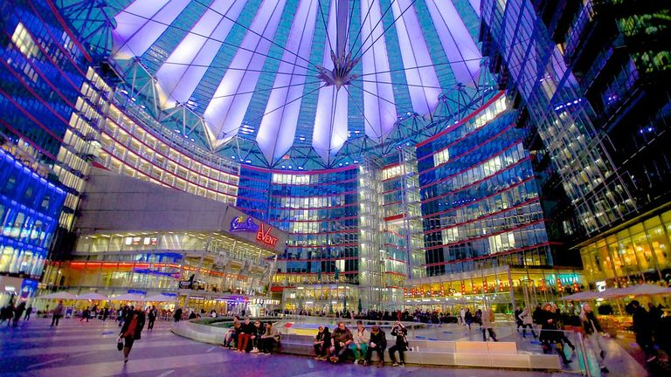

POTSDAMER PLATZ
REICHSTAG
UNTER DEN LINDEN

CHECK POINT CHARLIE
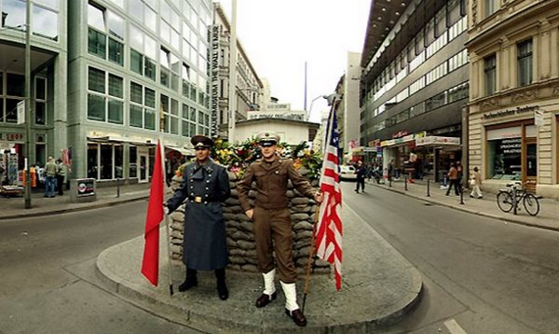
NEUES MUSEUM a mnoho více…
